**Урок алгебры в 9 классе по теме**

**«Определение арифметической прогрессии.**

**Формула - го члена арифметической прогрессии».**

**Тип урока:** комбинированный.

**Цель:** Формирование понятия арифметической прогрессии как одного из видов

последовательностей, вывод формулы n-го члена арифметической прогрессии.

**Задачи:**

Образовательные – повторить понятие последовательности, закрепить умение находить члены числовой последовательности, заданной формулой – го члена. Познакомить учащихся с определением арифметической прогрессии, вывести формулу – го члена арифметической прогрессии. Научить находить – й член арифметической прогрессии.

Развивающие – вырабатывать умения сравнивать математические понятия, находить сходства и различия, умения наблюдать, подмечать закономерности, проводить рассуждения по аналогии; сформировать умение строить и интерпретировать математическую модель некоторой реальной ситуации.

Воспитательные – содействовать воспитанию интереса к математике и ее приложениям, активности, умению общаться, аргументировано отстаивать свои взгляды.

**Оборудование** «Арифметическая прогрессия», карточки для выполнения теста.

**Ход урока.**

1. **Организационный момент.**

Закончился XX век,  
Куда стремится человек,  
Изучен космос и моря,  
Строенье звезд и вся земля,  
Но математиков зовет  
Известный лозунг

“Прогрессия – движение вперед!”

Тема нашего урока - арифметическая прогрессия. На этом уроке мы узнаем, какая последовательность называется арифметической прогрессией, выясним, как отличить её от других последовательностей; познакомимся с формулой го члена арифметической прогрессии и научимся применять её при решении задач.

Но, сначала проверим, как вы усвоили материал прошлого урока.

**II. Актуализация опорных знаний.**

1. Устная работа:

- С каким понятием мы познакомились на предыдущем уроке? *(С понятием последовательности).*

- Объясните, как вы понимаете, что такое последовательность. *(Последовательность – это числовой ряд, заданный некоторой формулой или правилом).*

- Какими могут быть последовательности? *(Последовательности могут быть конечными и бесконечными).*

- Приведите примеры бесконечных и конечных последовательностей. *(Последовательность четных положительных чисел 2;4;6;8;… бесконечна, последовательность двузначных чисел 10;11;12;13;… конечна).*

- Как называются числа, образующие последовательность? *(Числа, образующие последовательность, называются членами последовательности).*

- Последовательность () задана формулой. Найдите: . Как называется такой способ задания последовательности? *(С помощью формулы n-го члена последовательности).*

- Назовите три первых члена последовательности , если Как называется

такой способ задания последовательности? *(Рекуррентный способ).*

**III. Изучение нового материала.**

А сейчас приступим к изучению нового материала.

**Откройте тетради, запишите дату и тему урока**:

«Определение арифметической прогрессии. Формула - го члена арифметической прогрессии».

Посмотрите на экран, здесь приведены последовательности.

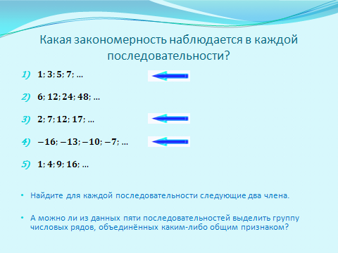

**-**Найдите для каждой последовательности следующие два члена.

- А можно ли из данных пяти последовательностей выделить группу числовых рядов, объединённых каким-либо общим признаком? *(Каждый следующий член последовательности больше предыдущего на одно и то же число)*

- Такие последовательности называются арифметическими прогрессиями. Сделайте вывод: какая последовательность называется арифметической прогрессией?*(Арифметической прогрессией называется последовательность, каждый член которой, начиная со второго, равен предыдущему члену, сложенному с одним и тем же числом).*

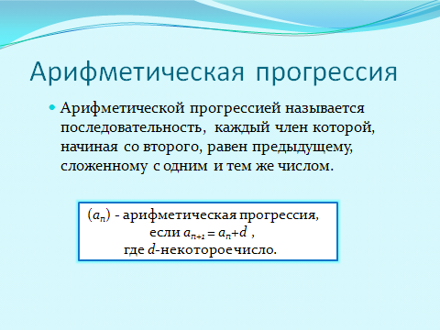

**Запишем в тетрадях:**

Последовательность () – арифметическая прогрессия, если для любого натурального *n*выполняется условие *,* где *d* – некоторое число.

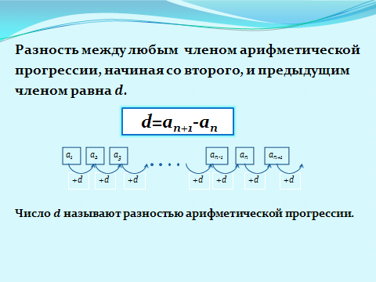

Из определения арифметической прогрессии следует, что разность между любым её членом, начиная со второго, и предыдущим членом равна *d.*

Число *d*называют разностью арифметической прогрессии.

**Запишем в тетрадях:**

*, d*– разность арифметической прогрессии.

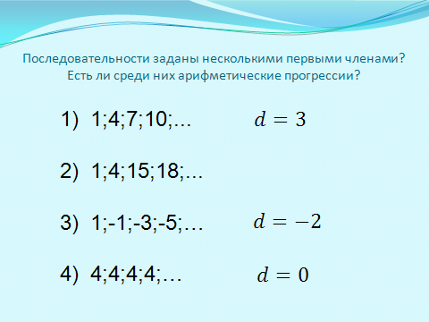

Последовательности заданы несколькими первыми членами? Есть ли среди них арифметические прогрессии?

Какое условие должно выполняться? *(Разность арифметической прогрессии должна быть постоянна).*

Давайте еще раз посмотрим на последовательности и поговорим о различиях. Какие особенности есть у каждой последовательности и с чем они связаны?

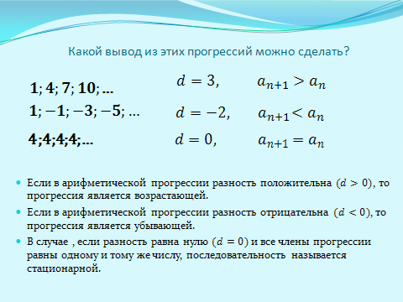

- Ребята, как вы думаете, что необходимо знать, чтобы найти любой член арифметической прогрессии? *(Необходимо знать и* *d).*

- Рассмотрим следующую задачу.

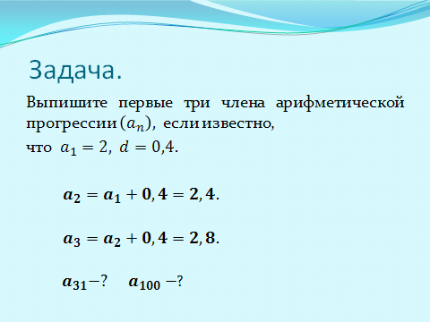

- Пусть необходимо выписать первых три члена арифметической прогрессии , если известно, что = 2, *d*= 0,4.

- А что, если нужно будет найти 31-й или 100-й члены?

Понятно, что вышеуказанный способ последовательного нахождения второго, третьего, четвертого и т. д. членов арифметической прогрессии неудобен. Попробуем отыскать способ, требующий меньшей вычислительной работы.

Проанализируем, как зависит каждый член последовательности от первого члена и разности.

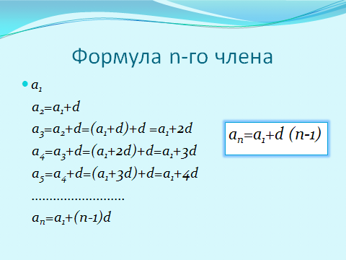

- А нет ли какой-нибудь связи между порядковым номером члена прогрессии и числа, стоящего перед *d*. Тогда,

**Запишем в тетрадях:**

Мы получили формулу *n*- го члена арифметической прогрессии

- Теперь давайте вернемся к предыдущей задаче. Зная формулу *n* - го члена арифметической прогрессии, мы сможем найти

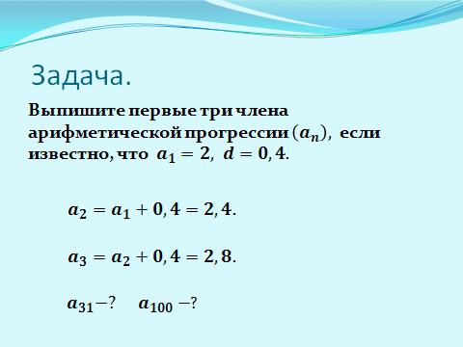

№1

Дано: – арифметическая прогрессия,

Найти:

Решение:

1) Воспользуемся формулой го члена арифметической прогрессии

,

2) учащиеся находят самостоятельно ().

Ответ:

**IV. Первичное закрепление.**№ 584(а), 585(а), 589(а)

№ 584 (а)

Дано: арифметическая прогрессия, .

Найти:

Решение:

Воспользуемся формулой члена

№ 585 (а)

Дано: арифметическая прогрессия,

Найти:

Решение:

Воспользуемся формулой члена

№589 (а)

Дано: арифметическая прогрессия,

Найти:

Решение:

**V. Тест (с последующей самопроверкой).**

**Вариант 1**

1. Последовательности заданы несколькими первыми членами. Одна из них – арифметическая прогрессия. Укажите её.

К) 1; 2; 3; 5;…

П) 1; 3; 5; 7;…

О) 1; 2; 4; 8;…

Т)

2.Первый член арифметической прогрессии

Е) 0; М) 2; Р) ; Г) .

3.Найдите пятый член арифметической прогрессии 3;7;…

О) 19; Б) 15; С) ; Д) другой ответ.

4.Найдите разность арифметической прогрессии, если

А) 4; Н) 5; Г) ; В) другой ответ.

|  |  |  |  |  |
| --- | --- | --- | --- | --- |
| Задание | 1 | 2 | 3 | 4 |
| Буква | П | Р | О | Г |

**Прогре́сс**  (лат. *progressus* — движение вперёд, успех) — направление развития от низшего к высшему, поступательное движение вперед, к лучшему. Наши познания в курсе алгебры похожи на подъём по лестнице. И, сегодня мы с вами поднялись ещё на одну ступеньку, под названием «Арифметическая прогрессия».

**VI. Подведение итогов урока.**

Вспомним начало нашего урока, ребята. Удалось ли за сегодняшний урок узнать что-то новое, сделать какие-то открытия? А какие цели урока мы ставили перед собой? Как Вы считаете, нам удалось достигнуть поставленных целей?

**VI. Домашнее задание.**

П. 25, № 578(б), № 584(б), № 589(б), №601(б).

Спасибо за урок, ребята. Вы сегодня хорошо потрудились.